选择题（3）
李仕才
1、某同学在学习了动力学知识后,绘出了一个沿直线运动的物体的位移x、速度v、加速度a随时间变化的图象如图所示,若该物体在t=0时刻,初速度均为零,则下列图象中表示该物体在t=6 s内位移一定不为0的是( )
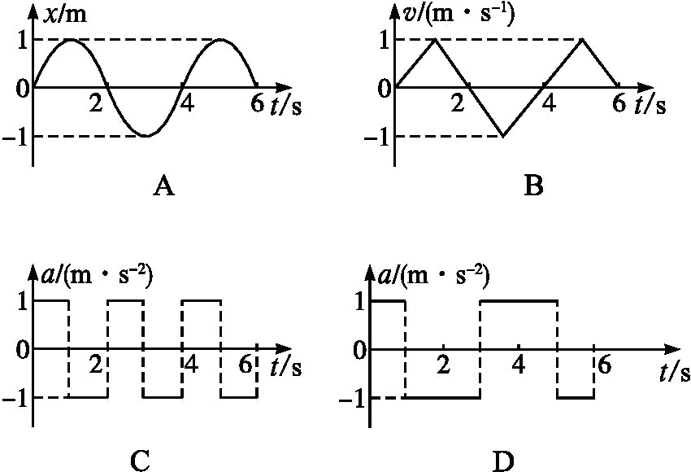
答案BCD
解析根据A图象可知,6 s时的位移x=0-0=0,故A错误;B图的速度时间图线与坐标轴围成的面积表示位移,则6 s内位移为正,故B正确;C图中0~1 s内加速度不变,做匀加速直线运动,1 ~2 s内加速度方向改变,大小不变,向正方向做匀减速直线运动,2 s末速度为零,在一个周期内速度的方向不变,则6 s内位移不为零,故C正确;D图中在0~1 s内,向正方向做匀加速直线运动,1~2 s内加速度方向改变,大小不变,向正方向做匀减速直线运动,2 s末速度为零,2~3 s内向负方向做匀加速直线运动,运动的方向发生变化,4 s末位移为零,6 s末位移等于2 s末位移,不为零,故D正确。故选BCD。
2、.(2018·山东师大附中二模)如图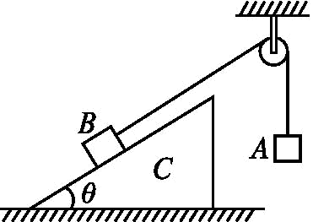所示,倾角为θ的斜面体C置于水平面上,B置于斜面C上,通过细绳跨过光滑的定滑轮与A相连,连接B的一段细绳与斜面平行,A、B、C处于静止状态,则( )
A.水平面对C的支持力小于B、C的总力
B.一定受到C的摩擦力
C.C受到水平面的摩擦力为零
D.若将细线剪断,B物体开始沿斜面向下滑动,则水平面对C的摩擦力不为零
答案AD
解析把B、C看作一个整体,对其受力分析,绳子对B的拉力在竖直方向上有分量,所以水平面对C的支持力比B、C的总重力要小,故A正确;若A、B的质量存在关系M_{A}g=M_{B}gsin θ时,B在斜面C上无相对运动趋势,所以此时B、C之间无摩擦力作用,故B错误;把B、C看作一个整体,对其受力分析,不论B、C间摩擦力大小、方向如何,绳子对B的拉力在水平方向上始终有向右的分量,所以整体有向右的运动趋势,所以水平面对C的摩擦力方向一定向左,故C错误;若将细线剪断,B向下滑动时,B对C有向下的滑动摩擦力,则C有向左的运动趋势,因此水平面对C有向右的摩擦力,故D正确。故选AD。
3、.如图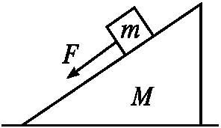所示,质量为M足够长的斜面体始终静止在水平地面上,有一个质量为m的小物块在受到沿斜面向下的力F的作用下,沿斜面匀加速下滑,此过程中斜面体与地面的摩擦力为0。已知重力加速度为g,则下列说法正确的是( )
A.斜面体给小物块的作用力大小等于mg
B.斜面体对地面的压力小于(m+M)g
C.若将力F的方向突然改为竖直向下,小物块仍做加速运动
D.若将力F撤掉,小物块将匀速下滑
答案AD
解析m受到的是沿斜面方向的力作用,m加速下滑,M不受地面的摩擦力作用,说明斜面体给小物块的作用力大小等于mg,将力F撤掉,小物块匀速下滑,故A、D正确;视两物体为整体,具有向下的加速度,有一个向下的合外力,所以斜面体对地面的压力大于(m+M)g,故B错误;若F竖直向下时,将F沿着斜面与垂直斜面方向分解,结合滑动摩擦力公式,则有μ=tan θ,小物块仍做匀速运动,故C错误。
4、质量为m的小球由轻绳a和b系于一轻质木架上的A点和C点,如图所示。当轻杆绕轴BC以角速度ω匀速转动时,小球在水平面内做匀速圆周运动,绳a在竖直方向、绳b在水平方向。当小球运动到图示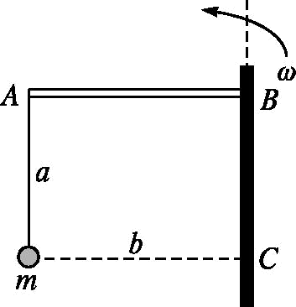位置时。绳b被烧断,同时杆也停止转动,则( )
A.小球仍在水平面内做匀速圆周运动
B.在绳被烧断瞬间,a绳中张力突然减小
C.若角速度ω较小,小球在垂直于平面ABC的竖直平面内摆动
D.若角速度ω较大,小球可以在垂直于平面ABC的竖直平面内做圆周运动
答案CD
解析小球原来在水平面内做匀速圆周运动,绳b被烧断后,小球在垂直于平面ABC的竖直平面内摆动或圆周运动,故A错误;绳b被烧断前,小球在竖直方向没有位移,加速度为零,a绳中张力等于重力,在绳b被烧断瞬间,a绳中张力与重力的合力提供小球的向心力,而向心力竖直向上,绳a的张力将大于重力,即张力突然增大,故B错误;若角速度ω较小,小球原来的速度较小,小球在垂直于平面ABC的竖直平面内摆动,故C正确;若角速度ω较大,小球原来的速度较大,小球可能在垂直于平面ABC的竖直平面内做圆周运动,故D正确。
5、.(2017·江西上饶调研)如图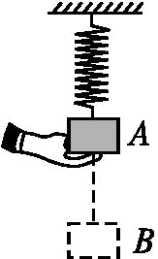所示,轻质弹簧上端固定,下端系一物体。物体在A处时,弹簧处于原长状态。现用手托住物体使它从A处缓慢下降,到达B处时,手和物体自然分开。此过程中,物体克服手的支持力所做的功为W。不考虑空气阻力。关于此过程,下列说法正确的有( )
A.物体重力势能减少量一定大于W
B.弹簧弹性势能增加量一定小于W
C.物体与弹簧组成的系统机械能增加量为W
D.若将物体从A处由静止释放,则物体到达B处时的动能为W
答案AD
解析根据能量守恒定律可知,在此过程中减少的重力势能mgh=ΔE_{p}+W,所以物体重力势能减小量一定大于W,不能确定弹簧弹性势能增加量与W的大小关系,故A正确,B错误;支持力对物体做负功,所以物体与弹簧组成的系统机械能减少W,所以C错误;若将物体从A处由静止释放,从A到B的过程,根据动能定理E_{k}=mgh-W_{弹}=mgh-ΔE_{p}=W,所以D正确。
6、(2017·河北石家庄模拟)如图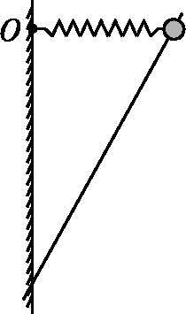所示,质量为m的小球套在倾斜放置的固定光滑杆上,一根轻质弹簧一端固定于O点,另一端与小球相连,弹簧与杆在同一竖直平面内。将小球沿杆拉到弹簧水平位置由静止释放,小球沿杆下滑,当弹簧位于竖直位置时,小球速度恰好为零,此时小球下降的竖直高度为h,若整个过程中弹簧始终处于伸长状态且处于弹性限度范围内,则下列说法正确的是( )
A.弹簧与杆垂直时,小球速度最大
B.弹簧与杆垂直时,小球的动能与重力势能之和最大
C.小球从静止位置下滑至最低点的过程中,弹簧的弹性势能增加量小于mgh
D.小球从静止位置下滑至最低点的过程中,弹簧的弹性势能增加量等于mgh
答案BD
解析弹簧与斜杆垂直时,弹簧的弹性势能最小,小球的动能与重力势能之和最大,但加速度不为零,所以小球速度不是最大,B正确,A错误;小球从静止位置下滑至最低点的过程中,小球动能变化量为零,所以弹簧的弹性势能增加量等于小球重力势能的减少量mgh,C错误,D正确。
7、.(2017·安徽模拟)安培提出了著名的分子电流假说,根据这一假说,电子绕核运动可等效为一环形电流,设带电荷量为e的电子以速率v绕原子核沿顺时针方向做半径为r的匀速圆周运动,其电流的等效电流I和方向为( )

A.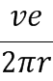,顺时针 B.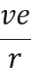,顺时针
C.,逆时针 D.,逆时针
答案C
解析电子带负电,负电荷的定向移动方向是形成电流方向的反方向,因电子绕核顺时针方向运动,故电流方向为逆时针方向,选项A、B错误;由匀速圆周运动的周期公式和电流的定义,可得I=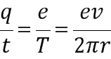,选项C正确,选项D错误。
8、(2017·山东德州期末)右图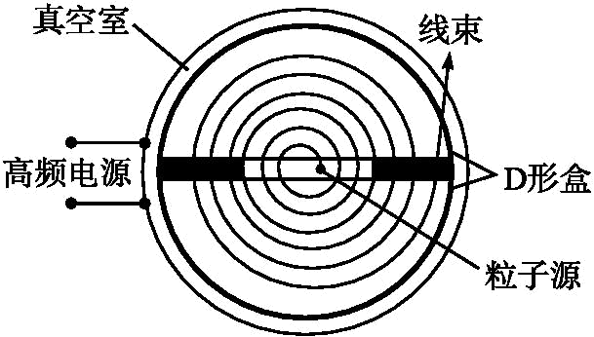是一个回旋加速器示意图,其核心部分是两个D形金属盒,两金属盒置于匀强磁场中,并分别与高频电源相连。现分别加速氘核H)和氦核He),下列说法中正确的是( )
A.它们的最大速度相同
B.它们的最大动能相同
C.两次所接高频电源的频率相同
D.仅增大高频电源的频率可增大粒子的最大动能
答案AC
解析由r=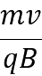得最大速度v=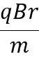,两粒子的相同,所以最大速度相同,A正确;最大动能E_{k}=mv²,因为两粒子的质量不同,最大速度相同,所以最大动能不同,B错误;高频电源的频率f=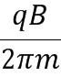,因为相同,所以两次所接高频电源的频率相同,C正确;粒子的最大动能与高频电源的频率无关,D错误。

9、(2017·广东深圳南山期末)如图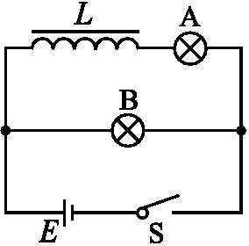,A、B是相同的白炽灯,L是自感系数很大、电阻可忽略的自感线圈。下面说法正确的是( )
A.闭合开关S时,A、B灯同时亮,且达到正常
B.闭合开关S时,B灯比A灯先亮,最后一样亮
C.闭合开关S时,A灯比B灯先亮,最后一样亮
D.断开开关S时,A灯与B灯同时慢慢熄灭
答案BD
解析由于自感的作用,闭合开关S时,B灯比A灯先亮,最后一样亮,选项A、C错误,B正确;断开开关S时,L中产生自感电动势,A灯与B灯同时慢慢熄灭,选项D正确。

10、(2017·河南洛阳一中周练)如图甲中理想变压器原、副线圈的匝数之比n₁∶n₂=5∶1,电阻R=20 Ω,L₁、L₂为规格相同的两只小灯泡,S₁为单刀双掷开关。原线圈接正弦交流电源,输入电压u随时间t的变化关系如图乙所示。现将S₁接1、S₂闭合,此时L₂正常发光。下列说法正确的是( )
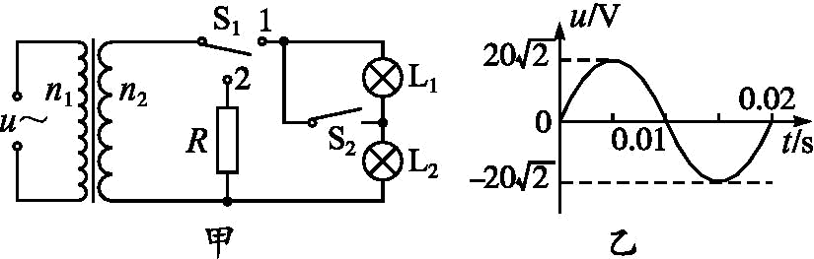
A.输入电压u的表达式u=20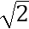sin 50πt V
B.只断开S₂后,L₁、L₂均无法正常发光
C.只断开S₂后,原线圈的输入功率增大
D.若S₁换接到2后,R消耗的电功率为0.8 W
答案BD
解析根据题图乙可得输入电压u的表达式u=20sin 100πt V,A错误;只断开S₂,两电灯串联分压,则L₁、L₂均无法正常发光,B正确;只断开S₂后,变压器的输出电压不变,根据功率公式P=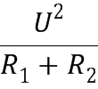知,阻值变大,则功率减小,故理想变压器的原线圈的输入功率也减小,C错误;根据理想变压器原、副线圈的匝数之比n₁∶n₂=5∶1,输入电压的有效值为20 V,可得输出电压的有效值为4 V,S₁换接到2后,只有R接入电路,根据P=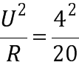 W,可得R消耗的电功率为0.8 W,D正确。
11、2017·陕西西安未央区期末)对于物质的波粒二象性,下列说法不正确的是( )
A.不仅光子具有波粒二象性,一切运动的微粒都具有波粒二象性
B.运动的微观粒子与光子一样,当它们通过一个小孔时,都没有特定的运动轨道
C.波动性和粒子性,在宏观现象中是矛盾的、对立的,但在微观高速运动的现象中是统一的
D.实物的运动有特定的轨道,所以实物不具有波粒二象性
答案D
解析光具有波粒二象性是微观世界具有的特殊规律,大量光子运动的规律表现出光的波动性,而单个光子的运动表现出光的粒子性。光的波长越长,波动性越明显,光的频率越高,粒子性越明显,而宏观物体的德布罗意波的波长太小,实际很难观察到波动性,不是不具有波粒二象性。
12、(2017·山东潍坊模拟)如图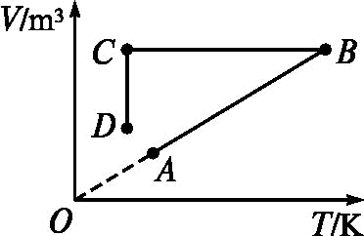所示,一定质量的理想气体,从图示A状态开始,经历了B、C,最后到D状态,下列判断中正确的是( )
A.A→B温度升高,压强不变
B.B→C体积不变,压强变大
C.B→C体积不变,压强不变
D.C→D体积变小,压强变大
答案AD
解析由图象可知,在A→B的过程中,气体温度升高,体积变大,且体积与温度成正比,由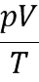=C,气体压强不变,故A正确;由图象可知,在B→C的过程中,体积不变而热力学温度降低,由=C可知,压强p减小,故B、C错误;由图象可知,在C→D的过程中,气体温度不变,体积减小,由=C可知,压强p增大,故D正确。
13、(2017·河北邢台模拟)一质点做简谐运动的图象如图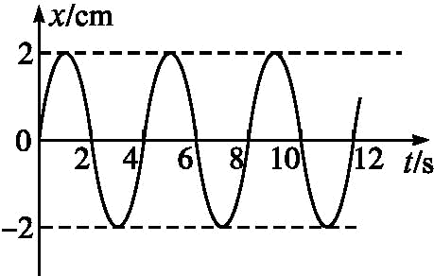所示,关于该质点的运动,下列说法正确的是( )
A.质点运动的频率是4 Hz
B.质点振动的周期为4 s
C.在10 s内,质点经过的路程是20 cm
D.第4 s末,质点的速度是零
答案BC
解析由题图可知,质点振动的周期为4 s;质点运动的频率为Hz=0.25 Hz;在10 s内,质点经过的路程是2.5×8 cm=20 cm;在第4 s末,质点的速度为最大,故B、C正确。

